

Как научить ребенка самостоятельно одеваться?

Консультация для родителей.
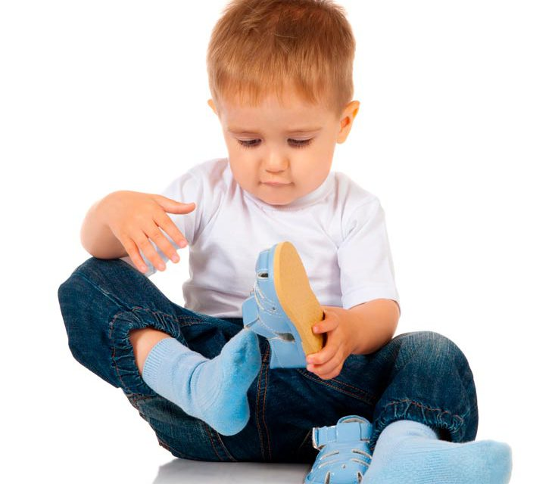

Умение самостоятельно одеваться - очень трудный для ребенка навык, так как в нем задействована мелкая моторика. Лучшим возрастом для обучения является 2-3года. Примерно в этом возрасте у ребенка начинается сенсативный период развития, т. е. период особой восприимчивости к тому или иному виду деятельности. В этот период ребенку все хочется делать самому и как только Вы заметили это желание, его надо поддержать. Запаситесь терпением и будьте готовы к тому, что навык самостоятельного одевания сформируется не сразу, а постепенно.
Обучать умению одеваться нужно с умения раздеваться. Сначала учите ребенка снимать носочки, трусики, колготки, кофточку на молнии, то есть те вещи, которые действительно легко снимаются.
После этого нужно учить уже непосредственно одеванию:
- познакомьте ребенка с изнаночной и лицевой, передней и задней стороной одежды, расскажите, что такое рукав, ворот:
- покажите, как удобнее держать вещь, чтобы ее одеть.
- научите ребенка одевать одежду на большую куклу или мягкую игрушку.
- продемонстрируйте, как правильно надевать штаны - сидя на кровати или полу, вставать, только тогда, когда нога вылезет из штанов.
При одевании носков сложность состоит в том, что ребенок растопыривает пальчики и у него не получается натянуть носок до конца. Покажите, как нужно держать пальчики. Очень часто дети любят натягивать на себя папины или мамины носки, этим они удовлетворяют свою потребность быть похожим на родителя. Не запрещайте, пусть экспериментирует.
При одевании свитера объясните, что в горловину нужно лезть не лицом, а макушкой. Если Вы знаете, что горло у свитера узковато, растягивайте его руками, перед тем, как дать ребенку, покажите, что пространство большое и голова туда пролезет. Иначе ребенок утвердится в мысли, что одевать какие-то вещи очень сложно.
Научите собирать пальчики в кулачок при одевании кофт и свитеров.
Очень часто быстрому освоению навыка самостоятельного одевания мешает сама конструкция одежды.
Покупая носки, обратите внимание на резинку, она не должна быть тугой.
Покупайте одежду с минимумом застежек, кнопок, шнурков.
Исключите водолазки или свитера с узким горлом. Самые удобные кофты с кнопками на плече.
Выбирайте вещи с аппликаций для различения передней и задней части.
Штаны и юбки покупайте на резинке.
Рассмотрите вопрос о покупке одежды на размер больше.
Еще советы:
Предлагайте ребенку самому выбрать кофточку, разложите на выбор 2-3.
Не учите одеваться, если ребенок спешит или устал.
Хвалите ребенка, если он самостоятельно одел какую-то вещь, но не допускайте негатива, высказанного по поводу шиворот навыворот одетой майки – это является преградой для обучения. О наказании речи быть вообще не может.
Первое время подсказывайте, в каком порядке одеваются вещи или складывайте их с вечера по порядку.
Не помогайте, если ребенок сам не просит.
Реально определите время для одевания. Если ребенку, чтобы спокойно одеться нужно 20 минут, не пытайтесь заставить его сделать это за 10.
Не подавляйте инициативу, даже если Вы спешите, а ребенок ужасно медлителен.
Одеть ребенка самому - самый простой и быстрый вариант, но ребенок должен научиться делать это сам. Одевание развивает мелкую моторику – при застегивании пуговиц, молний, крючков.
Двигательные навыки - ребенок стоит на одной ноге, чтобы одеть штанину.
Улучшает понимание пространства и времени - ребенок узнает, как нужно одеваться для определенного случая и погодных условий.
Кроме того одевание учит ребенка видеть разницу между грязной и чистой одеждой. Но самое главное - навык самостоятельного одевания снимает дополнительную нагрузку с плеч родителей.

Несколько способов одевания и раздевания для
самых маленьких деток до трех лет.

Способы самостоятельного одевания и раздевания для самых маленьких
Задача. Снять колготки.
Сначала рассмотрите колготки вместе с малышом. Найдите где у них носок, пятка, чулки, резинка, где один шов (т. е. перед колготок, где два шва.
Что делает ребенок:
- встает около стульчика спиной к сиденью (покажите, как встать, берет двумя руками колготки за резинку и спускает их ниже колен,
- садится на стул,
- одной рукой берется за пятку, а другой рукой за носок этого же чулка (покажите, как это сделать, стягивает один чулок колготок. Чтобы направить руку ребенка, можно взять его руку в свою – прием «рука в руке» — и действовать вместе.
- затем также стягивает другой чулок,
- кладет колготки на свой стульчик так, чтобы резинка была у спинки стула, а вверху был один шов.Объясняем ребенку: «Где у нас резиночка? Покажи. Вот она! Положи ее к спинке стула. А где один шов? Разве это один? Это два – давай посчитаем – один, два. А где один шов? Вот он! Положи так, чтобы один шов был вверху. Вот умница!».
Если малыш ошибся – то исправляем, напоминаем правило. Напоминать придется много раз и каждый день, так как новые умения и навыки образуются не сразу, а постепенно. Никогда не меняйте этот порядок, и малыш его легко усвоит.

Задача: снять пальто (шубу, куртку).
Что делает ребенок:
1. Расстегивает пуговицы – сначала нижнюю, потом верхние (т. е. идем снизу вверх, в расстегивании верхних пуговиц может потребоваться помощь взрослых – они часто бывают очень тугие.
2. Приспускает пальто или куртку с плеч. Сначала малышу будет требоваться Ваша помощь – придержите пальто или куртку.
3. Выдёргивает одну руку из рукава.
4. Тянет за другой рукав пальто и вынимает другую руку.
5. Вешает пальто или куртку на свой крючок или в свой шкафчик (нужна специальная детская вешалка на уровне роста детей). Может потребоваться сначала Ваша помощь – помогите малышу найти петельку, за которую надо повесить пальто или куртку.
Задача: снять платье.
Рассмотрите платья, которые есть у малышки. Найдите у платья подол, рукава, манжеты, определите, где находится застежка – сзади (на спине) или впереди (на груди). Маленьким детям лучше покупать одежду без застежки на спине, чтобы они могли самостоятельно одеваться и раздеваться. И очень хорошо, когда впереди на платье есть кармашки или красивая отделка (аппликация, тесьма, кружево, чтобы дети легко определили, где в их одежде спинка, а где перед.
Что делает ребенок:
- Ребенок стоит за спинкой стула. Берет платье за ворот двумя руками, тянет вперед – вниз, освобождая голову. Снимает платье с головы.
На этом этапе нужна помощь взрослого:
а) в расстегивании пуговиц (если пуговицы очень тугие или застежка находится сзади платья).
б) в том, чтобы направить голову малышки и ее руки в направлении «вперед – вниз» при стягивании платья и освобождении головы (можно взять ручки малышки в свои руки и направлять движения вперед – вниз)
- Тянет за рукав (за конец рукава, за манжету, т. е. внизу, а не у плеча). Снимает один рукав. Покажите, как это сделать – можете взять ручку ребенка в свою руку и вместе сделать нужное движение – потянуть рукав вниз.
- Затем снимает второй рукав таким же способом.
- Развешивает платье на стуле. Подол должен быть внизу. Спинка платья «смотрит» вверх – на потолок. (Тогда когда малышка будет одеваться, и подойдет к стульчику сзади, она точно не перепутает перед платья и не наденет его задом наперед).
Покажите малышке, как взять платье за плечевые швы («Давай возьмем вот так за плечики», после этого взмахом аккуратно и бережно положите платьице на стул. Объясните, заем нужно платье не бросать, а красиво вывешивать на стульчик – «Теперь не помнется платье, пока Катюша спит. Красивое у Кати платье». Очень важно делать это не небрежно, а очень бережно, эмоционально, ведь дети очень хорошо чувствуют Ваше настроение и Ваше отношение, в том числе и к вещам. И воспитываем мы прежде всего не словами, а своим отношением.
Задача: снять рубашку.
Для мальчиков порядок в их действиях с рубашкой остается тем же, что и при снятии платья у девочек. Сначала расстегиваются верхние пуговицы рубашки, а остальные шаги делаются такие же, как и у девочек (снять через ворот, стянуть рукава, аккуратно повесить на спинку стула).
Задача: снять обувь и поставить ее на место (задвинуть под стул, на котором складывается одежда при раздевании).
Что делает ребенок:
1. Ставит ноги в обуви вместе.
2. Наклоняется и отстегивает застежку обуви. Если застежка сложная – помогите малышу.
3. Вынимает одну ногу из обуви и ставит рядом с обувью снаружи. Потом аналогично вынимает другую ногу. Пара обуви стоит между ступнями ног ребенка.
4. Рукой (наклонившись вперед) задвигает под стул пару обуви. Покажите малышу, как это делается – задвигаем одним движением руки. (Обратите внимание: пара обуви сейчас под стулом стоит правильно, ботиночки «смотрят друг на друга». И уже малыш не сможет перепутать ботинки при обувании.
Задача: надеть обувь.
Действия ребенка:
1. Ребенок садится на стул. Он выдвигает обувь из-под стула (одновременно оба ботинка или сандалии, ставит пару обуви между ступнями ног. (Обувь уже стоит правильно! Невозможно перепутать правый и левый ботинок или туфельку) Обуваясь,приговариваем: «Каждой ножке – свой домик!»
2. Ребенок обувает обувь, застегивает ее. В случае сложных застежек взрослый помогает малышу (шнурует, застегивает на пряжку и т. д.)
Задача: надеть платье или рубашку.
Действия ребенка:
1. Ребенок встает за спинку стула, наклоняется и, не снимая вещи со спинки стула, просовывает голову в ворот платья или рубашки. Взрослый помогает и придерживает подол платья.
2. Затем ребенок выпрямляется, просовывает в рукав одну руку. Затем в другой рукав – вторую руку. Взрослый помогает малышу «попасть» в рукава.
Очень важно: все эти способы рассчитаны на то, чтобы малыш был максимально самостоятелен в одевании и раздевании. Взрослый лишь помогает ему в случае, если что-то не получается. Совместные действия «рука в руке» нужны чтобы направить движение в нужную сторону, но не для того чтобы заменить активность ребенка активностью взрослых.
По аналогии вы сможете объяснить малышу и рациональные способы одевания других предметов одежды.Например:
Чтобы самомунадеть трусики ребенку нужно:
- взять их за резинку так, чтобы метка была впереди,
- найти отверстие для каждой ножки,
- просунуть одну ножку в отверстие, потом другую («Каждая ножка в свое окошко»,
- подтянуть трусики вверх так, чтобы резинка оказалась на поясе.
По аналогии –чтобы снять маечку:
- взяться руками за нижний край маечки,
- подтянуть маечку вверх к шее,
- вынуть одну руку (освободить ее, затем другую,
- снять майку через голову,
- сложить ее аккуратно на полочку (или повесить на спинку стульчика).
Очень важно, чтобы от малыша не просто требовали самому одеться, а научили его этим правильным способам действий – мини-шагам, которые обеспечат ему успех и позволят контролировать правильность выполнения.
Обучение способам действий идет последовательно:
Этап первый. Показ взрослого (демонстрация и объяснение малышу способа действия).
Этап второй. Совместные действия с ребенком. Взрослый действует вместе с малышом (иногда направляя руки ребенка, держа их в своих ладонях, напоминает, повторно показывает-демонстрирует. Как только мы видим, что малыш понял, как действовать, и у него начало получаться, ребенок начинает выполнять действие самостоятельно. А взрослый приходит на помощь, только если есть трудности, предоставляя малышу возможность делать самому. Мы обязательно хвалим малыша за его попытки сделать самостоятельно и за все, даже мелкие, успехи.
Этап третий. Малыш выполняет действие полностью самостоятельно. Помощь взрослого не нужна. А значит, пришла пора переходить к освоению нового действия. «Старое» действие освоено и скоро будет выполняться правильно автоматически, без усилий.
Итак, что же умеет ребенок к 3 годам, если его учили самостоятельно одеваться:
- самостоятельно надеть и снять одежду, обувь, шапочку, аккуратно ее повесить,
- не путать правый и левый ботинок, в случае неправильного их надевания замечать ошибку и ее исправлять самостоятельно,
- различать одежду и обувь для дома от одежды и обуви для улицы. При входе в дом переобуваться в домашнюю обувь,
- застегивать пуговицы на рубашке или кофточке, не пропуская отверстий (каждую пуговку – в свой «домик»). В случае пропуска и перекоса видеть его и исправлять свою ошибку.
- отличать лицевую и изнаночную сторону своей одежды, при ошибке исправлять ее самостоятельно.

